第十一届城镇二次供水安全保障与智慧水务技术交流会

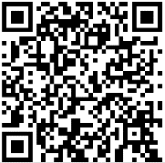
参 会 回 执
（扫二维码报名）
单位名称
通讯地址 |  |  |  |  | 邮 编
姓 名 | 性别 | 职务/职称 |  | 电 话 | E-mail
开票信息（必填） | 单位税号 |  |  |  | 支付方式 | 汇款 □
 | 预留手机号 |  |  |  |  | 现场 □
住房需求 | 间双人间， 间单人间（房费：400元～460元/天·间）。  入住时间：10月 日，离店时间：10月 日。
为便于会务安排，请于10月13日前扫描二维码或将回执发至erciwater@163.com报名。

